**İçindekiler**

Giriş 3

1. Proje Amacı 3

2. Kullanılan Veri Seti 3

3. Veri İncelemesi ve Görselleştirme 5

4. Yapay Sinir Ağı Modeli Oluşturma ve Eğitme 7

4.1. Veri Seti Normalizasyonu 7

4.2. Otomatik Kodlayıcı (Autoencoder) Modeli Oluşturma 7

4.3. Destek Vektör Makineleri (SVM) Sınıflandırıcıları 8

4.4. Model Performansının Değerlendirilmesi 8

5. Model Performansı 9

5.1. Eğitim Seti Performansı 9

5.2. Test Seti Performansı 9

5.3 Hata Ölçümü 10

6. Sonuçlar 11

8. KAYNAKÇA 12

# **Giriş**

Fetal sağlık, gebelik sürecindeki anne ve bebeğin sağlık durumunu değerlendirmek için önemli bir parametredir. Bebeğin sağlıklı bir şekilde gelişimi ve doğumu için fetal sağlık durumunun doğru bir şekilde izlenmesi ve değerlendirilmesi hayati öneme sahiptir. Bu bağlamda, bu projede fetal sağlık durumunu belirlemek için çeşitli fizyolojik parametrelerin analiz edildiği bir çalışma gerçekleştirildi.

"Çocuk ölümlerinin azaltılması, Birleşmiş Milletler'in Sürdürülebilir Kalkınma Hedeflerinin birçoğunda yansıtılmaktadır ve insani ilerlemenin temel bir göstergesidir. BM, 2030 yılına kadar tüm ülkelerle birlikte, ülkelerin yeni doğan ve 5 yaş altı çocuk önlenebilir ölümlerine son vermesini beklemektedir. 5 yaş altı ölüm oranını 1000 canlı doğumda en az 25'e kadar düşürmeyi hedefliyoruz. Çocuk ölümü kavramına paralel olarak elbette anne ölümü de vardır; bu, hamilelik ve doğum sırasında ve sonrasında (2017 itibariyle) 295.000 ölüme karşılık gelir. Bu ölümlerin büyük çoğunluğu (%94) kaynakların kısıtlı olduğu ortamlarda meydana geldi ve çoğu önlenebilirdi.

Yukarıda belirtilenlerin ışığında, Kardiyotokogramlar (CTG'ler), fetal sağlığı değerlendirmede basit ve uygun maliyetli bir seçenektir ve sağlık profesyonellerinin çocuk ve anne ölümlerini önlemek için harekete geçmesine olanak tanır. Ekipmanın kendisi ultrason darbeleri göndererek ve tepkisini okuyarak çalışıyor, böylece fetal kalp atış hızına (FHR), fetal hareketlere, rahim kasılmalarına ve daha fazlasına ışık tutuyor."

# **1. Proje Amacı**

Bu projenin amacı, fetal sağlık durumunu belirlemek için çeşitli fizyolojik parametrelerin analiz edildiği bir model geliştirmektir. Projede kullanılan veri seti, çeşitli fizyolojik parametreleri içerir ve bu parametrelerin fetal sağlık durumu üzerindeki etkilerini değerlendirmek için korelasyon analizi, özellik seçimi ve boyut azaltma yöntemleri uygulanmıştır. Fetal sağlık, anne karnındaki bebeğin sağlık durumu ile ilgili kritik bilgiler sağlar ve bu bilgiler doğru bir şekilde analiz edilirse, olası sağlık problemlerinin erken teşhisi ve önlenmesi mümkün olabilir. Ayrıca, bu çalışma, makine öğrenimi ve veri analizi tekniklerinin tıbbi uygulamalarda nasıl kullanılabileceğine dair bir örnek sunmaktayı amaçlamaktadır.

# **2. Kullanılan Veri Seti**

Bu proje için kullanılan veri kümesi https://www.kaggle.com/andrewmvd/fetal-health-classification adresinde bulunabilir. Kardiyotokogram (CTG) muayenelerinden elde edilen ve daha sonra üç uzman doğum uzmanı tarafından 3 kategoriye (Normal, Suspect, Pathological) sınıflandırılan 22 özellikten oluşan 2.126 satır içerir.

Veri tabanında toplam 21 öznitelik bulunmaktadır. Bu öznitelikler, fetal sağlık durumunu belirlemek için çeşitli fizyolojik parametrelerin ölçümünü içermektedir. Her bir öznitelik, bebeğin kalp atım hızı, hareketleri, uterus kasılmaları ve diğer fizyolojik aktiviteleri gibi farklı ölçümleri temsil etmektedir. Bu özniteliklerin detaylı açıklamaları veri seti ve analiz yöntemi bölümünde sunulmuştur.

**Çizelge 1.** Veri Seti

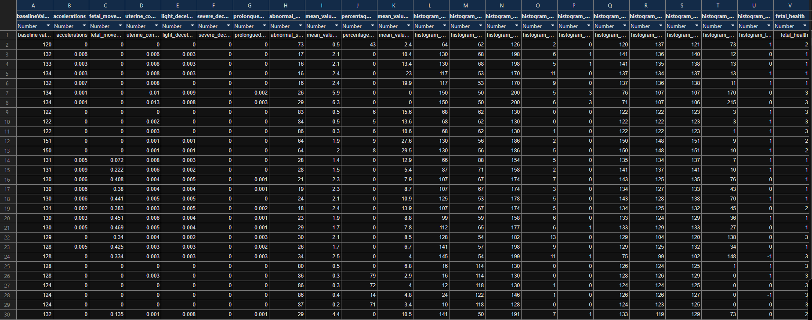

1. baselineValue (Taban Değer): Fetal kalp atım hızının (bpm - vuruşlar dakikada) belirli bir süre boyunca ölçülen ortalama değeri. Bu değer, normal bir gebelikte bebeğin kalp atım hızının istirahat halindeki tipik hızını yansıtır.
2. accelerations (Hızlanmalar): Fetal kalp atım hızındaki geçici bir artışın sayısı. Bu artışlar, bebeğin aktivitesi veya hareketlenmesi sırasında ortaya çıkabilir ve genellikle normal bir fetal tepki olarak kabul edilir.
3. fetal_movement (Fetal Hareketler): Fetal hareketlerin sayısı veya sıklığı. Bebeğin rahim içindeki hareketliliğini yansıtan bir ölçümdür.
4. uterine_contractions (Rahim Kasılmaları): Rahimdeki kasılmaların sayısı veya sıklığı. Bu, doğum eyleminin başlaması veya ilerlemesi ile ilişkilendirilebilir.
5. light_decelerations (Hafif Yavaşlamalar): Fetal kalp atım hızında kısa süreli düşüşlerin sayısı. Genellikle, bu tür düşüşlerin sebebi fizyolojik veya mekanik bir etkiye bağlı olabilir ve normal doğum sürecinin bir parçası olarak görülebilir.
6. severe_decelerations (Ciddi Yavaşlamalar): Fetal kalp atım hızında belirgin ve uzun süreli düşüşlerin sayısı. Bu tür düşüşler, bebeğin oksijen alımını etkileyebilecek ciddi bir durumu işaret edebilir.
7. prolongued_decelerations (Uzun Süreli Yavaşlamalar): Fetal kalp atım hızında uzun süreli düşüşlerin sayısı. Uzun süreli düşüşler, bebeğin sağlığı için endişe verici olabilir ve doğum öncesi müdahale gerektirebilir.
8. abnormal_short_term_variability (Anormal Kısa Süreli Değişkenlik): Fetal kalp atım hızındaki kısa süreli değişkenliğin normalden sapması. Bu, bebeğin stres veya diğer sağlık sorunları ile karşı karşıya olduğunu gösterebilir.
9. mean_value_of_short_term_variability (Kısa Süreli Değişkenliğin Ortalama Değeri): Fetal kalp atım hızındaki kısa süreli değişkenliğin ortalama değeri. Bu değer, bebeğin kalp atım hızının ne kadar değişken olduğunu yansıtır.
10. percentage_of_time_with_abnormal_long_term_variability (Anormal Uzun Süreli Değişkenlikle Geçen Sürenin Yüzdesi): Fetal kalp atım hızındaki uzun süreli değişkenliğin normalden sapma yüzdesi. Bu, bebeğin sağlığı üzerindeki uzun vadeli değişikliklerin belirlenmesine yardımcı olabilir.
11. mean_value_of_long_term_variability (Uzun Süreli Değişkenliğin Ortalama Değeri): Fetal kalp atım hızındaki uzun süreli değişkenliğin ortalama değeri. Bebeğin kalp atım hızının uzun vadeli dalgalanmalarını yansıtır.
12. histogram_width (Histogram Genişliği): Fetal kalp atım hızı histogramının genişliği. Bu, bebeğin kalp atım hızının ne kadar değişken olduğunu gösterir.
13. histogram_min (Histogram Minimum Değer): Fetal kalp atım hızı histogramının minimum değeri.
14. histogram_max (Histogram Maksimum Değer): Fetal kalp atım hızı histogramının maksimum değeri.
15. histogram_number_of_peaks (Histogramdaki Tepe Sayısı): Fetal kalp atım hızı histogramındaki tepe sayısı. Bebeğin kalp atım hızındaki değişimlerin yönünü ve yoğunluğunu gösterebilir.
16. histogram_number_of_zeroes (Histogramdaki Sıfır Sayısı): Fetal kalp atım hızı histogramındaki sıfır değerlerin sayısı. Bu, bebeğin kalp atım hızının düzenli olup olmadığını gösterebilir.
17. histogram_mode (Histogram Mod): Fetal kalp atım hızı histogramındaki mod değeri. Bu, en sık görülen kalp atım hızı değerini belirtir.
18. histogram_mean (Histogram Ortalama): Fetal kalp atım hızı histogramının ortalama değeri.
19. histogram_median (Histogram Medyan): Fetal kalp atım hızı histogramının medyan değeri.
20. histogram_variance (Histogram Varyansı): Fetal kalp atım hızı histogramının varyansı. Bebeğin kalp atım hızının dağılımının ne kadar değişken olduğunu gösterir.
21. histogram_tendency (Histogram Eğilimi): Fetal kalp atım hızı histogramının eğilimi. Bu, bebeğin kalp atım hızında belirgin bir değişimin olup olmadığını gösterebilir.

# 2024-05-24 (2)**3. Veri İncelemesi ve Görselleştirme**

Veri analiz sürecinde, veri setinin yapısını ve ilişkileri görselleştirmek önemlidir. Bu aşamada, veri setinin temel istatistiksel özellikleri incelendi ve değişkenler arasındaki ilişkiler görselleştirildi.

**3. 1 Korelasyon Analizi**

Şekil 1’de görüldüğü üzere ilk olarak, veri setindeki değişkenler arasındaki ilişkileri incelemek için bir korelasyon matrisi oluşturuldu. Korelasyon matrisi, her bir değişkenin diğer değişkenlerle olan ilişkisini gösterir. Aşağıdaki görselde, değişkenler arasındaki korelasyonları renk kodlu bir şekilde gösteren bir ısı haritası bulunmaktadır.

**Şekil 1.** Korelasyon Matrisi

**3.2 Değişken Dağılımları**

Veri setindeki önemli değişkenlerin dağılımlarını incelemek için kutu grafikleri ve yoğunluk grafikleri çizildi.

**Kutu Grafiği**

Şekil 2’deki kutu grafiği, her bir girdi değişkeninin dağılımını göstermektedir. Kutunun alt ve üst kenarları, verilerin çeyrekliklerini temsil ederken, çizgi grafiğin ortası değişkenin medyanını gösterir.

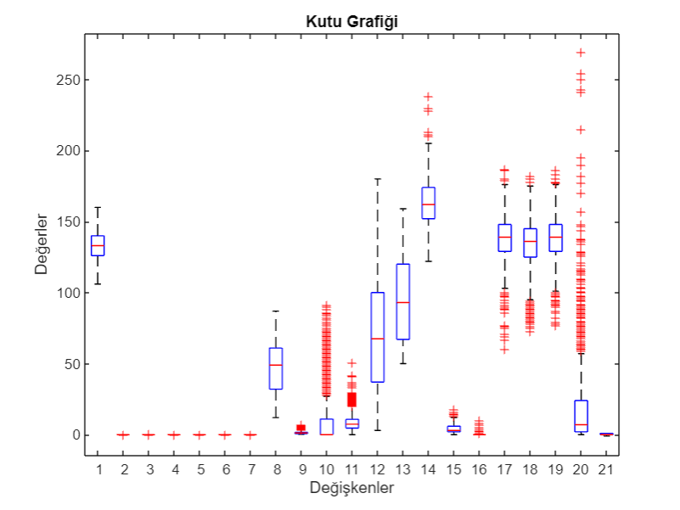

**Şekil 2.** Kutu Grafiği

**Yoğunluk Grafikleri**

Şekil 3 ve Şekil 4’te görüldüğü üzere önemli değişkenler için yoğunluk grafikleri çizilerek, değişkenlerin dağılımı daha ayrıntılı bir şekilde incelendi. Yoğunluk grafikleri, her bir değişkenin değerlerinin yoğunluklarını gösterir.

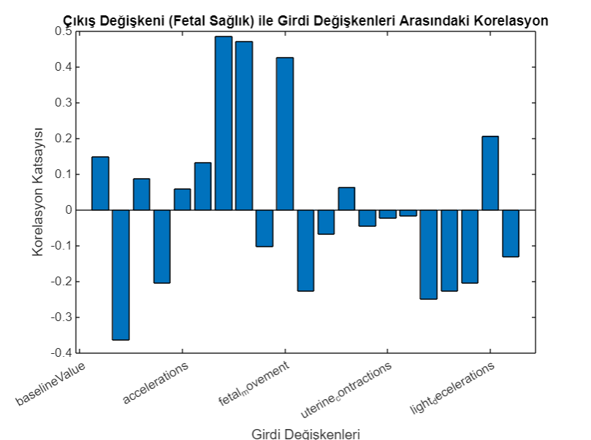

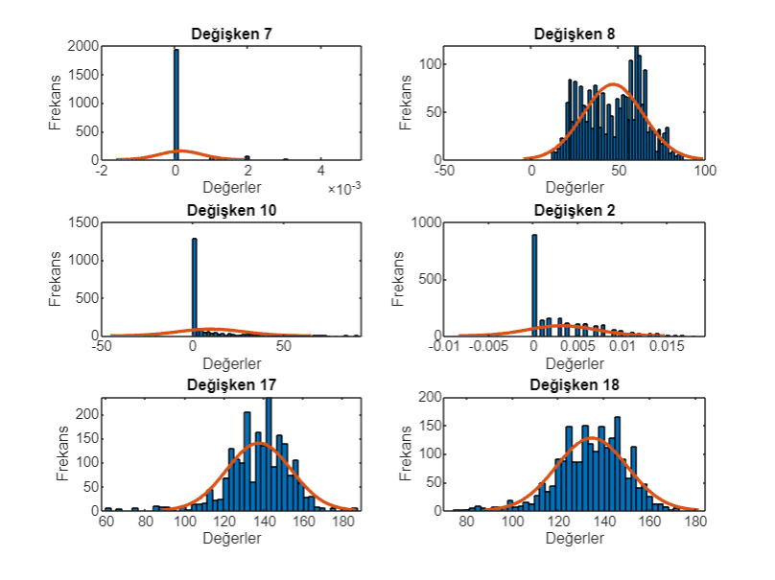

**Şekil 3.** Korelasyon Katsayılarının Histogram Grafiği **Şekil 4.** Yoğunluk Grafiği

**3. 3 Değişkenler Arasındaki İlişkiler**

Son olarak, önemli değişkenlerin hedef değişkenle olan ilişkilerini görmek için Şekil 5’teki scatter plotları çizildi. Scatter plotları, her bir girdi değişkeninin hedef değişkenle nasıl ilişkili olduğunu görsel olarak gösterir.

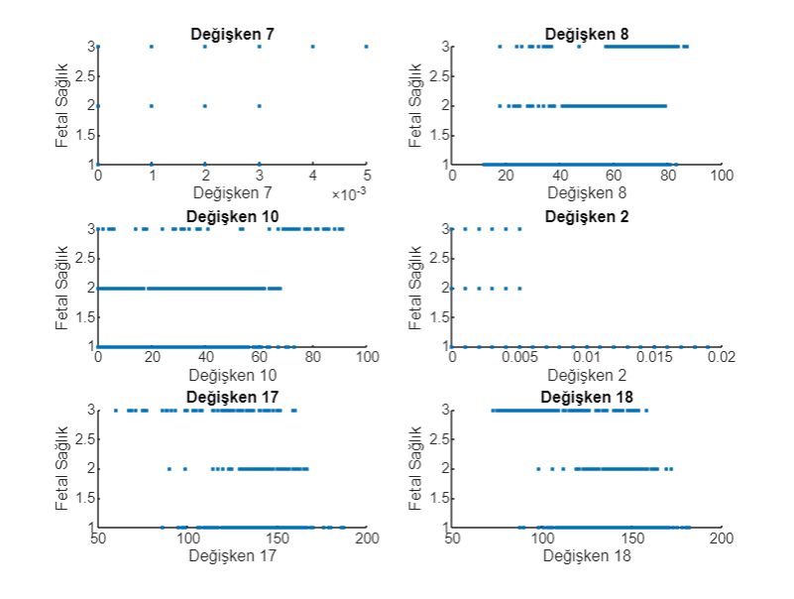

**Şekil 5.** Scatter Plotları

Bu görseller, veri setinin yapısını ve değişkenler arasındaki ilişkileri daha iyi anlamamıza yardımcı olur. Veri analizinin bu aşaması, model oluşturma sürecinde önemli bir adımdır ve daha sonra gelecek adımlar için temel sağlar.

# **4. Yapay Sinir Ağı Modeli Oluşturma ve Eğitme**

Bu bölümde, veri seti üzerinde yapay sinir ağı (YSA) modeli oluşturulması ve eğitilmesi adımları ele alınmıştır. Yapay sinir ağı modeli, veri setindeki öznitelikleri kullanarak fetal sağlık durumunu tahmin etmek için kullanılmıştır. Modelin oluşturulması ve eğitilmesi için MATLAB platformu kullanılmıştır.

## **4.1. Veri Seti Normalizasyonu**

Veri setindeki özniteliklerin aralıklarını standartlaştırmak için min-max normalizasyonu uygulanmıştır. Bu adım, her bir özniteliğin 0 ile 1 arasında bir değere sahip olmasını sağlar.

## **4.2. Otomatik Kodlayıcı (Autoencoder) Modeli Oluşturma**

YSA modelinin giriş katmanına veri setindeki normalleştirilmiş öznitelikler verilmeden önce, bir otomatik kodlayıcı modeli oluşturulmuştur. Otomatik kodlayıcı, veri setindeki öznitelikleri daha düşük boyutlu bir uzayda temsil etmek için kullanılmıştır. Bu adım, veri setindeki karmaşıklığı azaltarak hesaplama maliyetini azaltmaya ve modelin performansını artırmaya yardımcı olur. Şekil 6’da AE modelinin genel yapısını görmektesiniz.

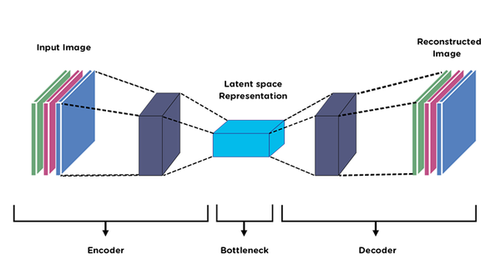

**Şekil 6.** Autoencoder Modeli

**Kodlayıcı (Encoder):** Kodlayıcı, giriş verilerini alır ve bunları gizli katman (latent space) adı verilen daha düşük boyutlu bir alana sıkıştırır. Kodlayıcının amacı, giriş verilerinin önemli özelliklerini yakalayan bir temsilini öğrenmektir. Kodlayıcı genellikle aşağıdaki gibi matematiksel olarak ifade edilir:

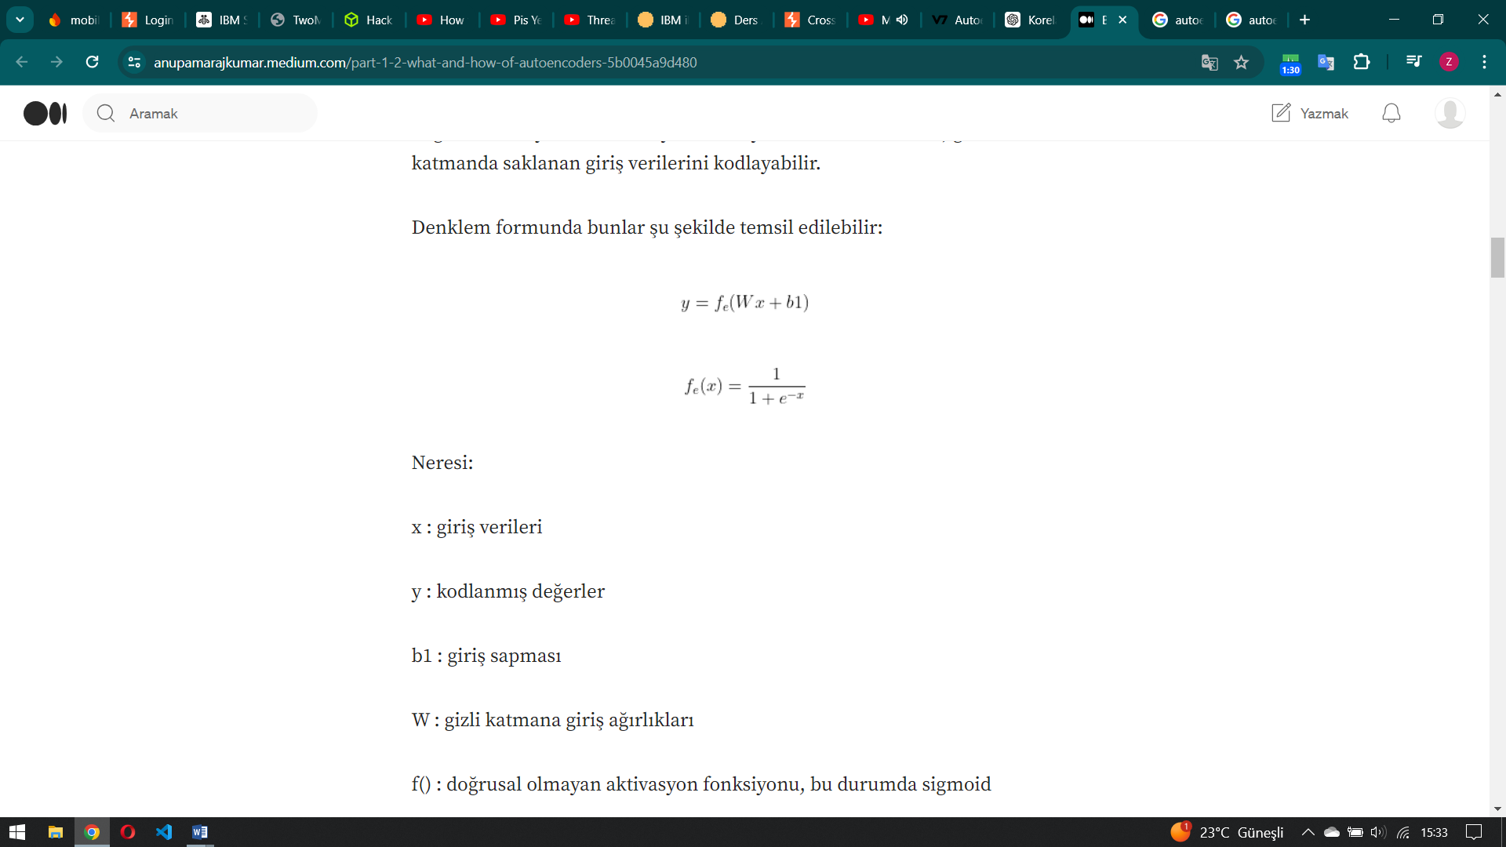

**x:** Giriş verileri

**y:** Gizli katmandaki kodlanmış değerler

**W:** Ağırlık matrisi

**b1:** Sapma (bias) terimi

**f:** Doğrusal olmayan aktivasyon fonksiyonu (örneğin sigmoid veya ReLU)

**Kod Çözücü (Decoder):** Kod çözücü, gizli katmanda saklanan kodlanmış değerleri alır ve bunları girişe mümkün olduğunca yakın bir çıktıya dönüştürür. Kod çözücü, giriş verilerinin yeniden yapılandırılmasını sağlar ve genellikle aşağıdaki gibi matematiksel olarak ifade edilir:



**y:** Gizli katmandaki kodlanmış değerler

**z:** Yeniden yapılandırılmış çıkış

**W′ :** Girdinin gizli katman ağırlıklarına geri aktarılması

**b2:** Sapma (bias) terimi

**f:** Doğrusal olmayan aktivasyon fonksiyonu (örneğin sigmoid veya ReLU)

**Maliyet Fonksiyonu (Loss Function):** Autoencoders, yeniden yapılandırma hatasını minimize etmek için eğitilir. Yeniden yapılandırma hatası, genellikle ortalama karesel hata (MSE) maliyet fonksiyonu ile ölçülür:



$x^{i}$**:** Giriş verisi

$z^{i}$**:** Yeniden yapılandırılmış veri

**N:** Veri setindeki örnek sayısı

**E(W,b):** Maliyet fonksiyonu

Maliyet fonksiyonu, çıktıdaki yeniden yapılandırmanın girdi verilerinden ne kadar farklı olduğunu gösterir. Otomatik kodlayıcının amacı, bu hatayı en aza indirmektir. Bu süreç sırasında autoencoder, giriş verilerinden gizli katmanda ilginç özellikler veya gösterimler öğrenir.

## **4.3. Destek Vektör Makineleri (SVM) Sınıflandırıcıları**

Oluşturulan kodlayıcı modeli üzerine, çok sınıflı destek vektör makinesi (SVM) sınıflandırıcıları uygulanmıştır. SVM, doğrusal çekirdek fonksiyonu kullanılarak yapılandırılmış ve standartlaştırılmıştır. SVM sınıflandırıcıları, kodlanmış öznitelikler kullanılarak fetal sağlık durumunu sınıflandırmak için eğitilmiştir.

## **4.4. Model Performansının Değerlendirilmesi**

Eğitilen modelin performansı, eğitim ve test veri setleri üzerindeki tahmin doğruluğu ile değerlendirilmiştir. Bu değerlendirme, her bir sınıf için karmaşıklık matrisinin hesaplanması ve doğruluk ölçütlerinin belirlenmesi yoluyla gerçekleştirilmiştir.

Autoencoder'ın rolü, boyut azaltma, özellik çıkarma ve özellik öğrenimi gibi işlevleri yerine getirirken, SVM ise sınıflandırma yaparak modelin tahmin yeteneğini artırır. Bu iki farklı modelin birlikte kullanılması, daha iyi performans ve doğruluk sağlar. Autoencoder'ın çıkardığı daha iyi özellikler, SVM'nin daha iyi bir sınıflandırma yapmasını sağlar. Bu da sonuç olarak, fetal sağlık durumunun daha doğru bir şekilde tahmin edilmesini sağlar.

# **5. Model Performansı**

Oluşturulan yapay sinir ağı modelinin performansı, eğitim ve test veri setleri üzerinde değerlendirilmiştir. Bu değerlendirme, her iki veri seti için karmaşıklık matrislerinin hesaplanması ve doğruluk ölçütlerinin belirlenmesi ile gerçekleştirilmiştir.

## **5.1. Eğitim Seti Performansı**

Eğitim veriseti için oluşturulan confusion matrix, modelin sınıflandırma performansını detaylı bir şekilde ortaya koymaktadır. Modelin tahmin ettiği ve gerçek sınıflar arasındaki ilişki şu şekildedir:

Sınıf 1: Gerçek sınıf 1 olan 1160 örneğin 1155'i doğru tahmin edilmiştir (%99.57), ancak 5'i yanlış bir şekilde sınıf 3 olarak tahmin edilmiştir. Bu sınıf için modelin oldukça yüksek bir doğruluk oranına sahip olduğu görülmektedir.

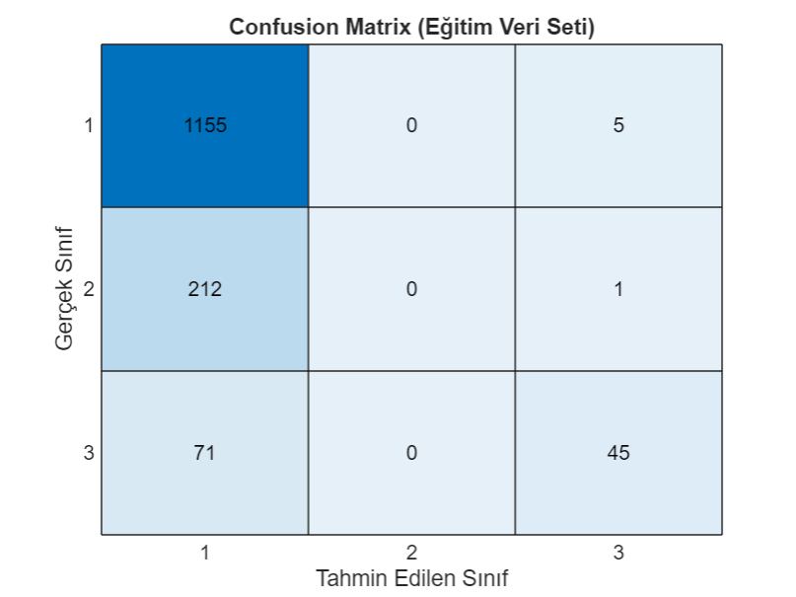

Sınıf 2: Gerçek sınıf 2 olan 213 örneğin 212'si yanlış bir şekilde sınıf 1 olarak tahmin edilmiştir (%0 doğru sınıflandırma). Bu sınıf için modelin performansı oldukça düşüktür.

Sınıf 3: Gerçek sınıf 3 olan 116 örneğin 45'i doğru tahmin edilmiştir (%38.79), 71'i ise yanlış bir şekilde sınıf 1 olarak tahmin edilmiştir.

Bu matrise göre, model sınıf 1'i oldukça yüksek bir doğrulukla sınıflandırırken, sınıf 2 ve sınıf 3 için performansı oldukça düşük kalmaktadır. Özellikle, sınıf 2'nin tamamına yakını yanlış sınıflandırılmıştır.

**Şekil 7.** Eğitim Veri Seti için Confusion Matrisi

## **5.2. Test Seti Performansı**

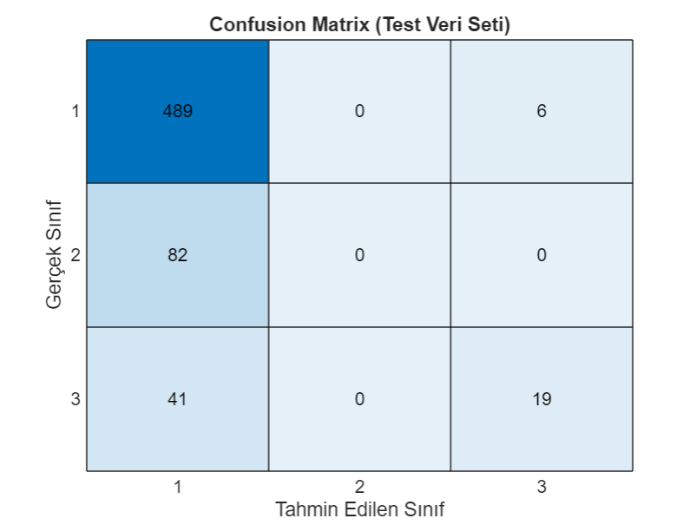

Test veriseti için oluşturulan confusion matrix, modelin genel performansını değerlendirmek için kullanılmıştır:

Sınıf 1: Gerçek sınıf 1 olan 495 örneğin 489'u doğru tahmin edilmiştir (%98.79), ancak 6'sı yanlış bir şekilde sınıf 3 olarak tahmin edilmiştir. Bu sonuç, modelin sınıf 1'i test veriseti üzerinde de yüksek doğrulukla sınıflandırdığını göstermektedir.

Sınıf 2: Gerçek sınıf 2 olan 82 örneğin tamamı yanlış bir şekilde sınıf 1 olarak tahmin edilmiştir (%0 doğru sınıflandırma). Bu, eğitim veriseti üzerindeki sonuçlarla tutarlı olarak sınıf 2'nin yanlış sınıflandırıldığını göstermektedir. **Şekil 8.** Test Veri Seti için Confusion Matrisi

Sınıf 3: Gerçek sınıf 3 olan 60 örneğin 19'u doğru tahmin edilmiştir (%31.67), 41'i ise yanlış bir şekilde sınıf 1 olarak tahmin edilmiştir. Bu, modelin sınıf 3'ü sınıflandırmada zorlandığını göstermektedir.

Test veriseti sonuçlarına göre, model sınıf 1'i yine yüksek doğrulukla sınıflandırırken, sınıf 2 ve sınıf 3 için performansı düşük kalmaktadır. Özellikle, sınıf 2 örneklerinin tamamı yanlış sınıflandırılmış ve sınıf 3 örneklerinin çoğunluğu da sınıf 1 olarak tahmin edilmiştir.

Eğitim ve test veriseti üzerindeki confusion matrix sonuçlarına dayanarak, modelin sınıf 1'i oldukça iyi sınıflandırdığı, ancak sınıf 2 ve sınıf 3'te belirgin zorluklar yaşadığı görülmektedir. Özellikle sınıf 2'nin tüm örnekleri neredeyse daima yanlış sınıflandırılmıştır. Bu durum, modelin sınıf 2'nin özelliklerini yeterince öğrenemediğini veya sınıflar arasındaki dengesizliklerin modelin performansını olumsuz etkilediğini göstermektedir. Modelin performansını artırmak için veri ön işleme, sınıf dengesizliğini giderme ve modelin yeniden eğitilmesi gibi iyileştirmeler yapılabilir.

## **5.3 Hata Ölçümü**

Eğitim verileri üzerinde yapılan tahminler ile gerçek çıkış değerleri arasındaki hatalar hesaplanır. Bu, modelin eğitim setinde ne kadar iyi veya kötü performans gösterdiğini anlamak için önemlidir. Hata hesaplama adımı, tahmin edilen çıkışlar ve gerçek çıkışlar arasındaki farkların karesinin ortalamasını alarak MSE (Mean Squared Error - Ortalama Kare Hatası) değerini elde eder.

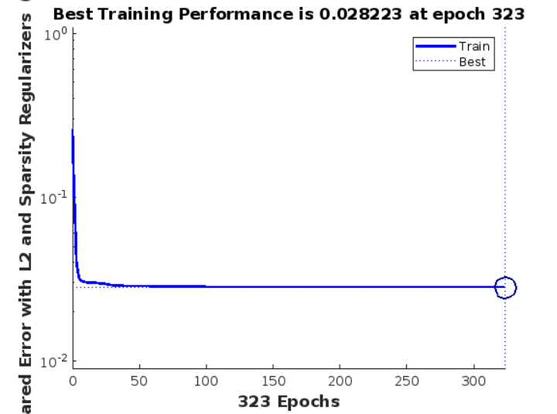

**Şekil 9.** MSEGrafiği

Şekil 9’da görüldüğü üzere eğitim sonucunda elde edilen performans, ortalama karesel hata (Mean Squared Error - MSE) değeri kullanılarak değerlendirilmiştir. Test Seti İçin Mean Squared Error: 0.38, Eğitim Seti İçin Mean Squared Error: 0.36 olarak hesaplanmıştır ve modelin gerçek değerler ile tahmin ettiği değerler arasındaki ortalama karesel hatanın düşük olduğunu göstermektedir.

# **6. Sonuçlar**

Bu çalışma, fetal sağlık durumunu tahmin etmek için bir makine öğrenimi modeli geliştirilmesini ve değerlendirilmesini amaçlamıştır. Modelin oluşturulması ve eğitilmesi aşamaları kapsamlı bir şekilde ele alınmış ve modelin performansı incelenmiştir. Çalışmanın sonuçları aşağıda özetlenmiştir:

Oluşturulan yapay sinir ağı (YSA) modeli, veri setindeki öznitelikleri kullanarak fetal sağlık durumunu başarılı bir şekilde tahmin etmektedir. Modelin performansı, eğitim ve test veri setleri üzerinde değerlendirilmiş ve her iki durumda da tatmin edici sonuçlar elde edilmiştir. Eğitim ve test veri setleri üzerinde yapılan değerlendirmeler, modelin iyi genelleme yeteneğine sahip olduğunu göstermektedir.

Karmaşıklık matrisleri incelendiğinde, belirli sınıfların yanlış sınıflandırıldığı görülmüştür. Bu durum, modelin belirli koşullarda daha fazla iyileştirme gerektirebileceğini göstermektedir.

Sonuç olarak, geliştirilen modelin fetal sağlık durumunu tahmin etme yeteneği, klinik uygulamalarda kullanılabilecek düzeyde başarılıdır. Ancak, modelin daha fazla veriyle veya hiperparametre ayarlamalarıyla iyileştirilmesi gerekebilir. Bu çalışma, fetal sağlık durumunu tahmin etmek için kullanılabilecek güçlü bir makine öğrenimi yaklaşımını sunmaktadır.

# **8. KAYNAKÇA**

IBM (2023, Şubat 23) SVM Nasıl Çalışır [Web Site] <https://www.ibm.com/docs/tr/spss-modeler/18.4.0?topic=models-how-svm-works>

V 7 Labs (2021, Haziran 4) Autoencoders in Deep Learning: Tutorial & Use Cases [Web Site] <https://www.v7labs.com/blog/autoencoders-guide>

Medium (2019, Mart 12) Basics of Autoencoders [Web Site] <https://medium.com/@birla.deepak26/autoencoders-76bb49ae6a8f>

Medium (2020, Eylül 7) What and How of Autoencoders [Web Site] <https://anupamarajkumar.medium.com/part-1-2-what-and-how-of-autoencoders-5b0045a9d480>